TRƯỜNG THCS YÊN VIÊN

NGÀY CHUYÊN MÔN
CHUYÊN ĐỀ: "DẠY HỌC PHÁT TRIỂN NĂNG LỰC VÀ THIẾT KẾ MỤC TIÊU BÀI HỌC TRONG DẠY HỌC PHÁT TRIỂN NĂNG LỰC"

Chuẩn bị cho năm học mới trường THCS Yên Viên đã sẵn sàng mọi công việc: Phân công chuyên môn, chuẩn bị văn phòng phẩm cho GV, họp GVCN các lớp, họp ban đại diện CMHS nhà trường, CMHS các lớp, chuẩn bị công tác PC dịch covid-19… và tuần đầu tiên học sinh tựu trường. Triển khai nhiệm vụ về công tác chuyên môn năm học mới 2020-2021 nhà trường tổ chức tập huấn chuyên đề cho toàn bộ GV trong HĐSP nhà trường tiết 4,5 thứ 5 ngày 10/9/2020. Chuyên đề tổ chức nhằm tập huấn giáo viên về đổi mới kỹ thuật, phương pháp dạy học và kiểm tra đánh giá theo định hướng phát triển năng lực của học sinh.

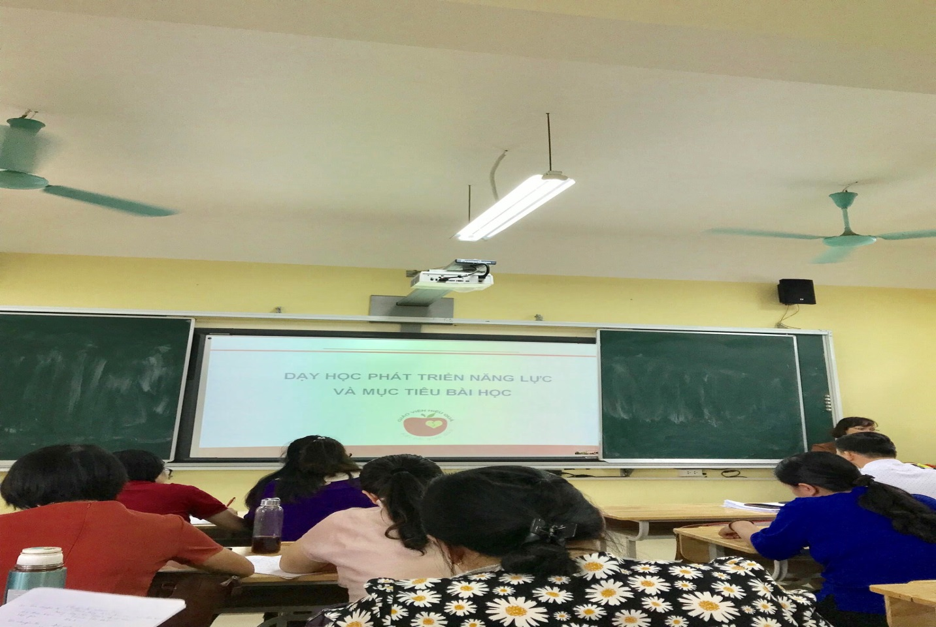
Dạy học dựa trên phát triển năng lực là gì và điều gì làm cho nó khác biệt ? Cần phải làm gì và vận dụng các phương pháp dạy học như thế nào để phát huy năng lực học sinh? Toàn bộ điều này được giải đáp trong chuyên đề.
Đồng chí Nguyễn Thị Hồng Hạnh - Phó hiệu trưởng nhà trường chủ trì chuyên đề tập huấn DH phát triển năng lực học sinh, triển khai trực tiếp là hai đồng chí tổ trường chuyên môn tổ KHXH và tổ KHTN

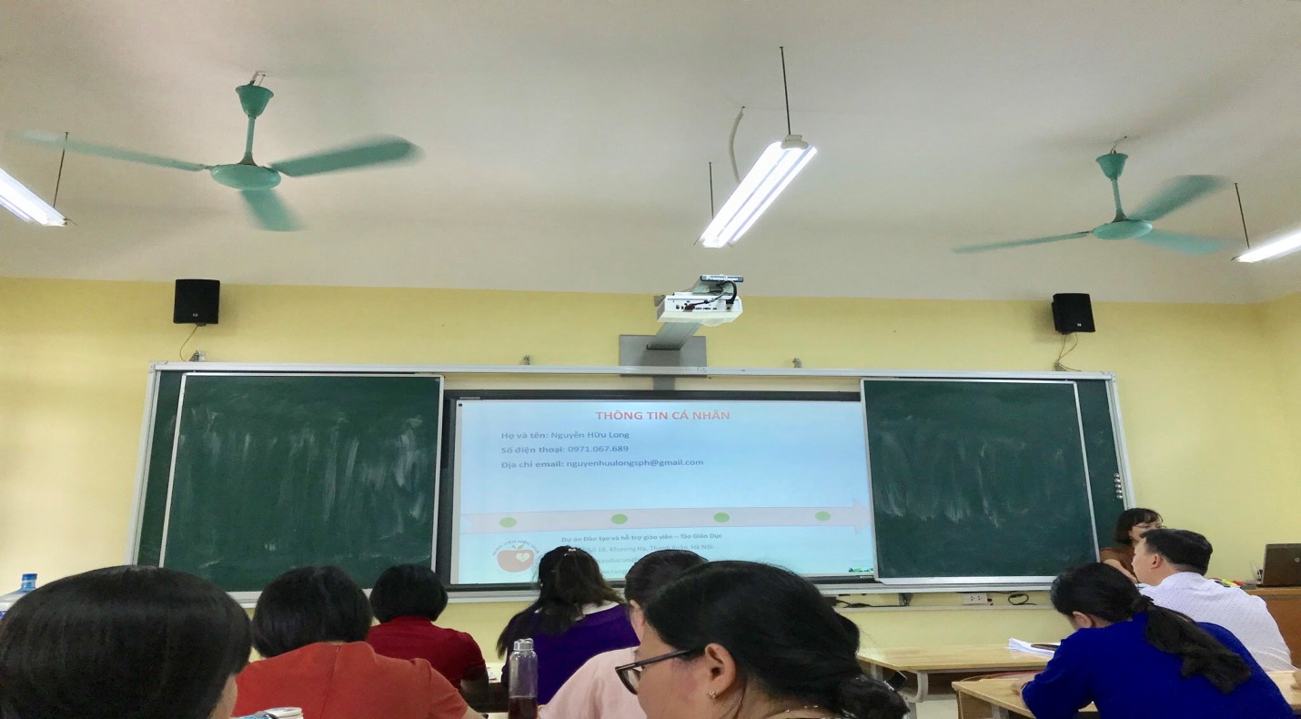

Đặc điểm quan trọng nhất của dạy học phát triển năng lực là đo được “năng lực” của học sinh. Học sinh thể hiện sự tiến bộ bằng cách chứng minh năng lực của mình, điều đó có nghĩa là chúng phải chứng minh mức độ làm chủ/nắm vững kiến thức và kỹ năng (được gọi là năng lực) trong một môn học cụ thể.
Chúng ta đều thừa nhận rằng, mỗi học sinh là một cá thể độc lập với sự khác biệt về năng lực, trình độ, sở thích, nhu cầu và nền tảng xuất thân. Dạy học phát triển năng lực thừa nhận thực tế này và tìm ra được những cách tiếp cận phù hợp với mỗi học sinh. Điều này cũng giúp học sinh thích ứng với những thay đổi của cuộc sống trong tương lai. Đối với một số học sinh, dạy học phát triển năng lực cho phép đẩy nhanh tốc độ hoàn thành chương trình học, tiết kiệm thời gian và công sức của việc học tập.
Chuyên đề cũng bàn đến vấn đề thiết kế mục tiêu bài học trong dạy học phát triển năng lực học sinh (kiến thức, kĩ năng, thái độ, định hướng năng lực cần đạt)
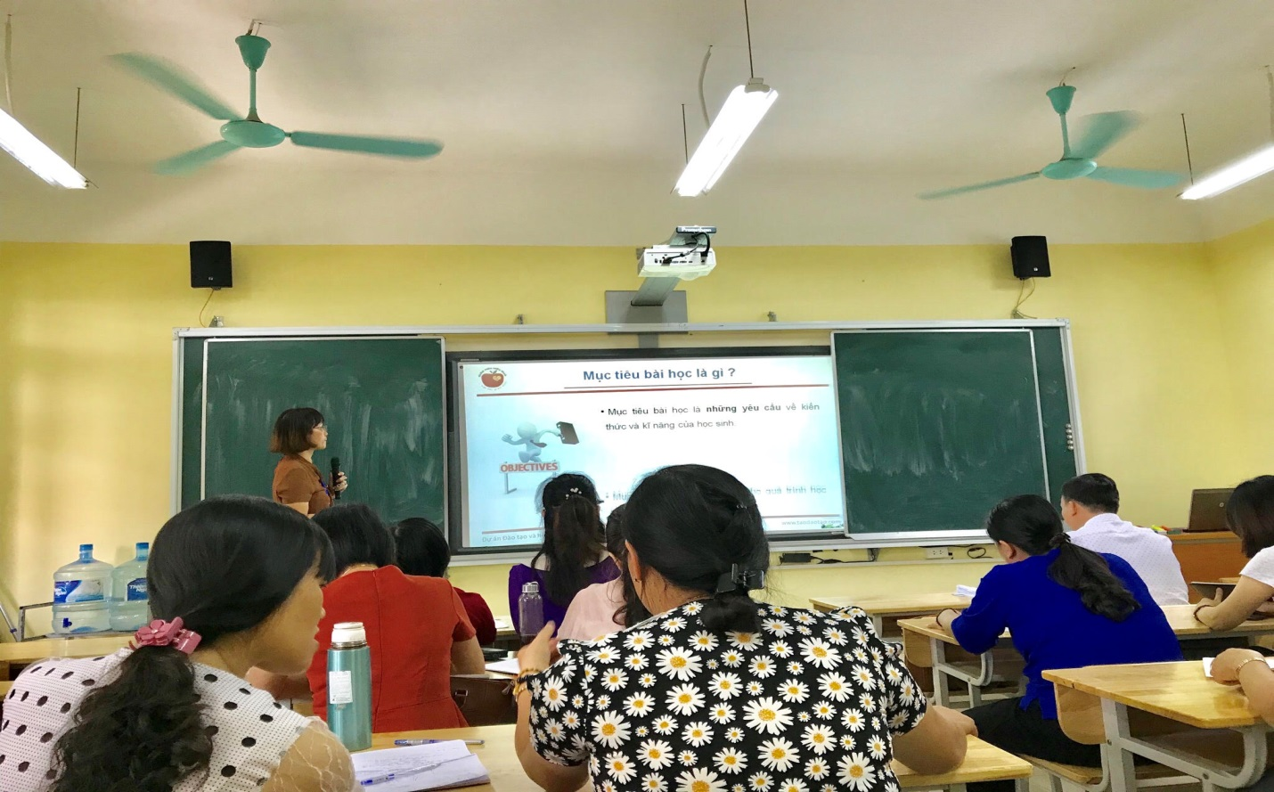

Qua chuyên đề các đồng chí GV trong hội đồng SP trường nắm bắt các kiến thức cơ bản cách thiết kế phần mục tiêu bài học, đồng thời là tiền đề để triển khai áp dụng cho năm học 2020 - 2021.

